ANGLICKÝ JAZYK
Lekce 23 – Vegetables (Zelenina)
Povinné úkoly k odevzdání jsou označeny červeně (POŚLI), ostatní nemusíte posílat.

- Učebnice str. 48, 49/cv. 1, 2, 3, 4 – projdi a přečti (využij CD poslech 72, 73, 74 video Vegetables (výslovnost slovíček) je na Pyžamu.)
What is this? (Co je to? – jednotné číslo)
What are these? (Co je to? – množné číslo)
- Pracovní sešit str. 48, 49/cv. 1, 2, 3, 4, 5, 6 (pracuj s učebnicí str. 48, 49, pomůže ti, slovíčka ve cvičení 1, 4 piš i česky. Cvičení 5 doplň podle cvičení v učebnici 49/3. Některá cvičení projdeme na online hodině). POŠLI.
- Dobrovolně – Vegetables - pracovní listy. Najdeš je na Pyžamu.

Na Pyžamu jsou odkazy na písničky Vegetables z youtube, video Vegetables (výslovnost slovíček).
Angličtinu můžete procvičovat na www.skolakov.eu (Anglický jazyk 3., 4. třída) nebo na https://quizlet.com/join/BDpTG73bM

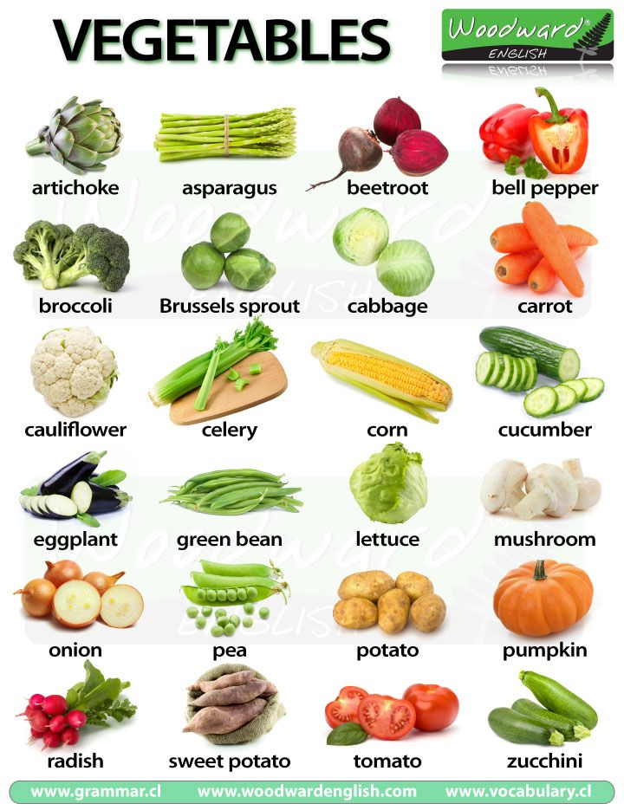 Good luck!

